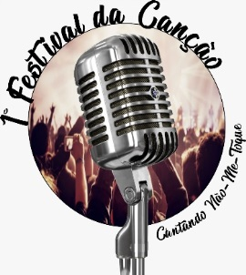
Secretaria Municipal de Cultura, Desporto e Turismo.

TERMO DE AUTORIZAÇÃO PARA USO DE IMAGENS

EU, ___________________________________________________________
AUTORIZO o uso de Minhas imagens ou de meu Filho (a) referente minha participação no 1º Festival da Canção – Cantando Não Me Toque realizado no dia 09/ 11/ 2019 no Município.

Não Me Toque RS, ________, de ______________________ de 2019.

NOME: ________________________________________________

ASSINATURA: __________________________________________

